13.02.2021
მოდელირება საქართველოსთვის განახლებულია 12.02.2021-ში, 8 თებერვლის მდგომარეობის ჩათვლით.
R_{effective} შეადგენს <0.83 (მაჩვენებელი გაზომილია 28.01.2021).
დღიური შემთხვევების რაოდენობა მიმდინარე კვირაში დაიწია საშუალოდ 600-მდე, წინა კვირასთან შედარებით (700 საშუალოდ).
დაინფიცირებული მოსახლეობის რაოდენობა შეადგენს ~20%-ს (~743 380 ადამიანი), განსხვავებით მეზობელი ქვეყნებისა, სადაც დაინფიცირებული მოსახლეობა 20%-ს აღემატება (აზერბაიჯანი, სომხეთი).
მიმდინარე სცენარის შენარჩუნებით, ამჟამად დღიური დაინფიცირებულების გამოვლენილი და სისტემის მიერ ვერ აღრიცხულის რაოდენობა შეადგენს 1 860 (მაქ 3 504, მინ 869).
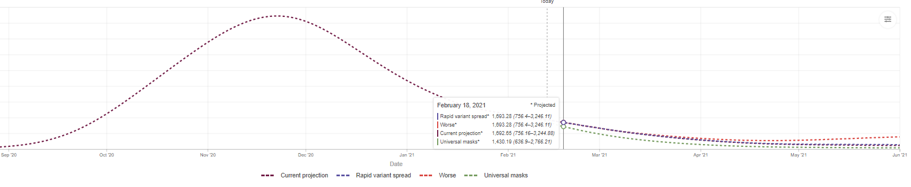
მიმდინარე სცენარის შენარჩუნებისას (ჩაკეტვა 6 კვირით თუ მოხდა დღიური გარდაცვალების 8 / 1 000 000 მოსახლეზე მომატება, თუ მაჩვენებელია სტაბილურად ნარჩუნდება ამ ინდიკატორზე ქვევით - შემსუბუქება), ივნისისთვის ქვეყანაში დღიური დაინფიცირებულის რიცხვი იქნება 232, ხოლო შემდეგი კვირიდან რომ იქნას მიღწეული ნიღაბის 95%-იანი მოხმარება, ივნისისთვის დღიური დაინფიცირებულების რაოდენობა შეადგენს 80. ყველაზე ცუდი სცენარით წასვლისას (ახალი, უფრო გადამდები შტამების დომინირება და სოციალური დისტანციის უგულველყოფა), მაისში დღიური შემთხვევების რაოდენობა იქნება 779.
PCR ტესტირების მაჩვენებელი შეადგენს 37 / 100 000 მოსახლეზე. PCR ტესტირების მაჩვენებელი ქვეყანაში ნარჩუნდება ერთ დონეზე
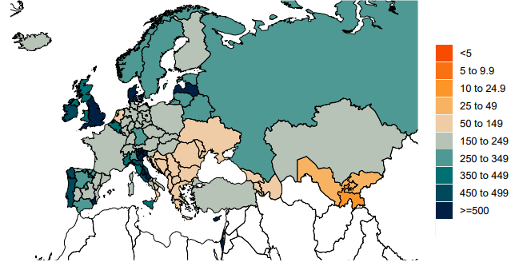
ქვეყანა ინარჩუნებს სიკვდილიანობის მაჩვენებელს კრიტიკულ ნიშნულზე დაბლა - 8 / 1 000 000 მოსახლეზე, რაც IHME-ს მნიშვნელოვანი ტრიგერია შეზღუდვების ინიცირებისთვის. ამ პერიოდისათვის დღიური გარდაცვალების რაოდენობა მერყეობს 3-3.9 / 1 000 000 მოსახლეზე ფარგლებში (კრიტიკული ზღვარი საქართველოსთვის არის დღიურად 29-30 ლეტალური შემთხვევა).
მიმდინარე კვირაში COVID-სიკვდილიანობა გარდაცვალების წამყვან მიზეზებში მესამე ადგილზეა ქვეყანაში
მიმდინარე სცენარის შენარჩუნებისას (ჩაკეტვა 6 კვირით, თუ მოხდა დღიური გარდაცვალების 8 / 1 000 000 მოსახლეზე მომატება, თუ უფრო დაბალია - შემსუბუქება), ივნისისთვის ქვეყნაში გარდაცვლილების კუმულაციური ციფრი იქნება 3 902 (მაქ 4 300, მინ 3 625), ხოლო დღიური გარდაცვალების მაქსიმალური რიცხვი თებერვლიდან აღარ უნდა აღემატოს 2 ათეულ შემთხვევას.
თუ ამ სტრატეგიასთან ერთად ნიღაბის მოხმარება გაუმჯობესდება, კუმულაციური ციფრი ივნისისთვის ნაკლები იქნება და შეადგენს 3 798, ხოლო ყველაზე ცუდი სცენარით შემთხვევაში (ახალი, უფრო გადამდები შტამების დომინირება და სოციალური დისტანციის უგულველყოფა) კუმულაციური გარდაცვალება იქნება 3 949.
ნიღაბის მოხმარება შენარჩნებულია 72%-ზე. IHME-ს მიერ მოწოდებული სამიზნე ინდიკატორია 95%-ი, თუმცა ორგანიზაციის შეფასებით, ქვეყნებში სადაც მოხმარება აღემატება 70%-ს და ეს მაჩვენებელი სტაბილურად ნარჩუნდება, მიჩნეულია პოზიტიურ ტენდენციათ, რადგან შეფასების შკალაში საუკეთესო მაჩვენებელი აღარ დიფერენცირდება 70%-ს ზევით.

მობილობა წინა კვირასთან შედარებით (35%) ისევ მცირედ მომატებულია და შეადგენს -33%-ს.
წინა კვირის მონაცემებთან შედარებით გაუარესებული მაჩვენებელია აცრის მსურველებთან დაკავშირებით. მოსახლეობის მხოლოდ 40.7% აღნიშნავს, რომ COVID-19 ვაქცინას გაიკეთებენ ან მისაღებია მათთვის. კვლევის დიზაინი ითვალისწინებს მხოლოდ 2 სავარაუდო პასუხს: მისაღებია და არ ვარ დარწმუნებული.
IHME-ს შეფასებითი მაჩვენებელით, საქართველოში 1 ივნისისთვის უნდა იყოს აცრილი 464 200 ადამიანი, თუ აცრების კამპანია დაიწყო თებერვლის მეორე ნახევრიდან.

მაჩვენებლების ვალიდაცია მოხდა სხვა ცნობილი მოდელირების ჯგუფების მონაცემებთან (ლოს ალამოსის ეროვნული ლაბორატორია, MIT Delphi, ლონდონის იმპერიალ კოლეჯი). IHME-ს მონაცემები სხვა წყაროებით წარმოებული მოდელირებებს ემთხვევა, გარდა SI-KJalpha მოდელისა, University of Southern California-დან.

https://covid19.healthdata.org/georgia?view=social-distancing&tab=trend

